Trabalho final de Dev-ops

Para elaboração do trabalho seguimos os passos abaixo:

# Criar o repositório no GitHub

Feito login na plataforma, ir na parte de repositórios, clicar em novo repositório:

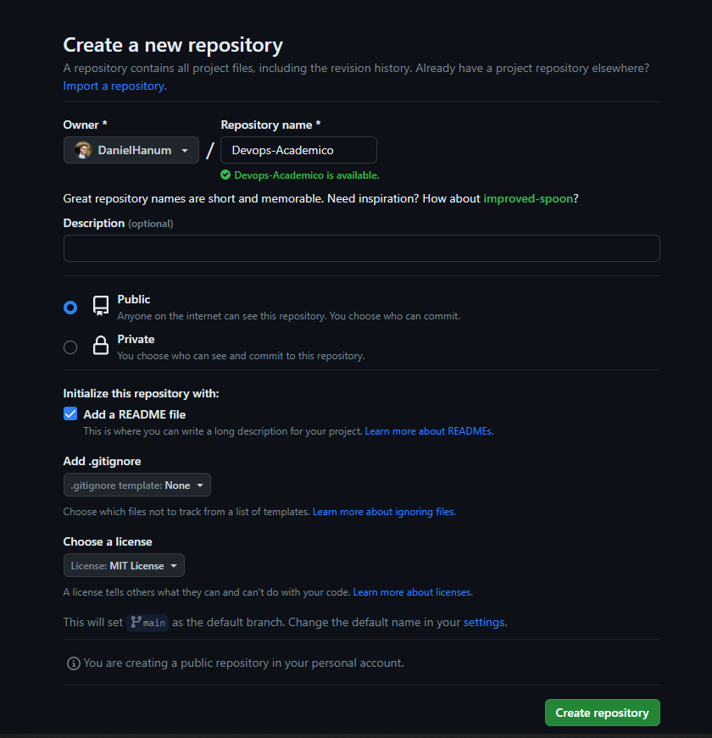

Clicar em criar repositório.

Após feito isso é importante conferir os arquivos:

Hora de clonar o repositório para a máquina localmente.

Agora no computador, após instalado o GIT e demais apps repassados em aula, vamos executar a clonagem do repositório, a clonagem será feita pelo Powershell do Windows.

Primeiramente acessamos o diretório raiz depois executamos o comando

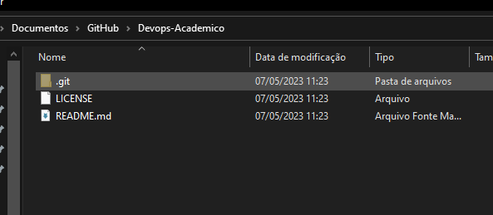

Para verificar a última alteração basta dar um git log para verificar

Após feito isso, criamos uma parte inicial do trabalho adicionamos com o nome de main.py conforme print abaixo:

Para adicioná-lo criamos o código git add main.py

Concluído isso, na nossa próxima atualização no git já constará esse novo arquivo a ser trabalhado.

Após feito isso, é hora de dar o git commit para subir o arquivo para o github



A parte do -m é para criar uma mensagem a ser acrescentar no commit

Após feito isso é feito o git push para subirmos o arquivo no github

Executado e conferido direto no github

Agora Criei o arquivo de requierements, nele iremos armazenar quais bibliotecas serão necessárias para execução do programa.

Conforme explicado durante aula, basta ter um arquivo com o nome das bibliotecas e qual a versão quando necessária.

Após feito isso, daremos um gitstatus no powershell para verificar qual status está:

Foi identificado que falta dar um add, após um commit edepois um push com os requeirements, faremos o processo na sequência:

Tudo correto no github:

Agora o próximo passo a ser feito é a criação de um modelo de controles de versões, para isso utilizaremos as branchs, criando a V.1.0.0, sendo adicionadas na sequência a V.1.0.1, para exemplificar:

Após feito isso, iremos fazer uma simples alteração para exemplificar como ficará na V.1.0.0.

Alterado texto do botão de deletar, ficando assim :

ANTES

DEPOIS

Após isso, daremos um git status para verificar se realmente a alteração consta na Branch V.1.0.0 e depois se estiver tudo certo daremos um git commit e git push



Para elucidar o que está acontecendo iremos utilizar o app git hub desktop e nele mostrará perfeitamente qual a alteração :

Após feito isso no site do github mostrará as alterações :

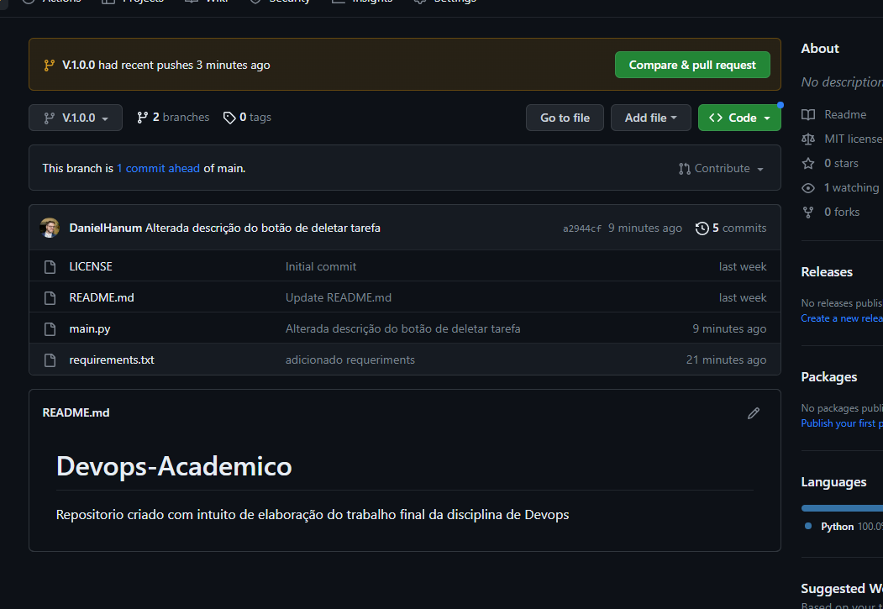

Após criada a pull request avaliamos a parte de fazer o “merge” ou seja, transformar o “main” afim de receber as informações do V.1.0.0

Clicamos em Merge e está feita a primeira atualização

Agora na main consta a alteração

Após feito isso, iremos baixar via repositório github a pasta workflow para automatizar versões e padrões.

Conforme print abaixo :

Dowload, após feito isso, adicionado a pasta do github:

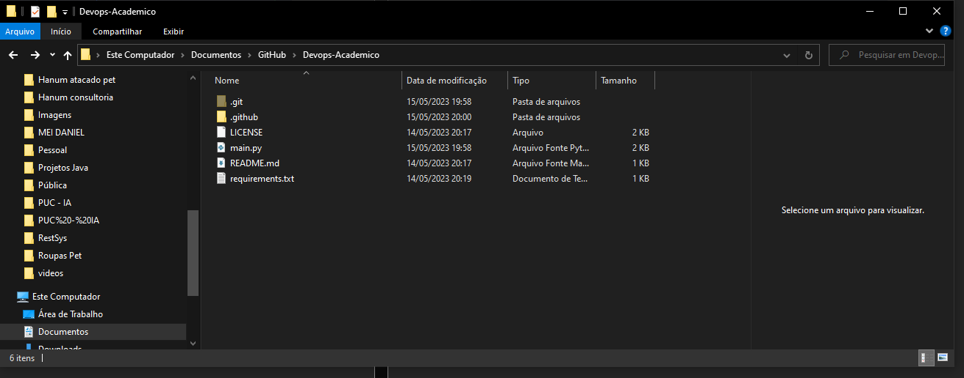

Após feito isso, é necessário executar os procedimentos para anexação da pasta no Github, primeiro o git add + git commit + git push. Agora para controle de versão iremos utilizar a Branch nova V1.0.1, para isso antes de dar os demais comandos anteriores iremos realizar o git checkout, conforme print abaixo:

